Дорогие друзья!
Смена по прикладной математике и информатике пройдет в «Асториуме» с 15 по 29 октября.
Руководитель смены — Фёдор Владимирович Хандаров.

Вашему вниманию предлагается вступительная работа из четырех заданий. Можно выполнять любые задания (то есть — не все), в любом порядке и необязательно полностью.
Способы отправки решений описаны ниже.
Вопросы удобнее всего задавать в Telegram-канале @astorium_maths.

ОТПРАВКА РЕШЕНИЙ
№ задания | Способ отправки | Оформление работы
1-2 | В проверяющей системе  http://olimp.bsu.ru/  Смотрите ниже инструкцию. | Программа на языке программирования, решающая поставленную задачу  Желательно использовать языки программирования С/C++/Python.
3 | По электронной почте astorium.maths@yandex.ru  Не забудьте указать тему письма «ПМИ 2021 Фамилия Имя».  Укажите в письме также свои Фамилию, имя и актуальные контактные данные. | Файл с данными — output.csv  PDF-файл с решением участника.
4 |  | PDF-файл с решением участника.

Отправлять решения можно до 8:00 среды 13 октября 2021 года.
На смену будут приглашены 15 участников, показавших наилучшие результаты суммарно по всем четырем заданиям.

РЕГИСТРАЦИЯ И ИСПОЛЬЗОВАНИЕ СИСТЕМЫ АВТОМАТИЗИРОВАННОЙ ПРОВЕРКИ
1. Пройдите по ссылке
http://olimp.bsu.ru/new-register?action=212&contest_id=173
Создайте новую учетную запись
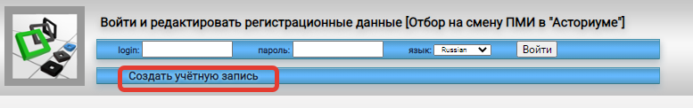

2. Придумайте логин
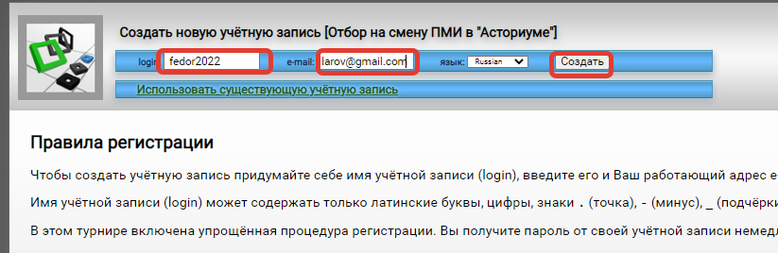
3. Пароль будет показан только один раз прирегистрации, нужно сразу его записать/сфотографировать.
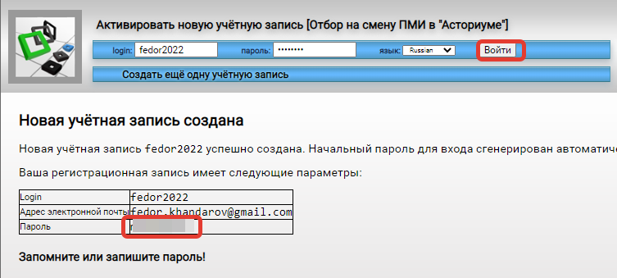
4. Перейдите к небольшой анкете, нажав на «Редактировать»
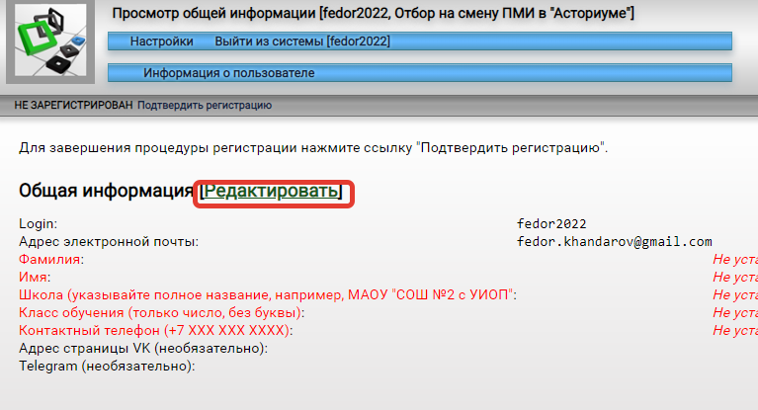

5. Заполните поля анкеты
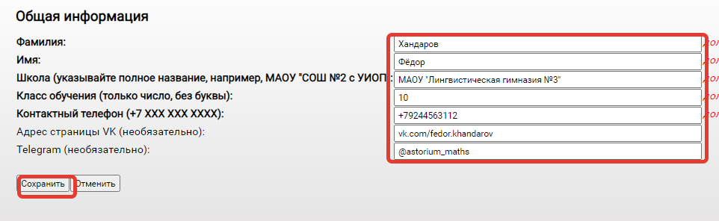
6. Нажмите «Подтвердить регистрацию»
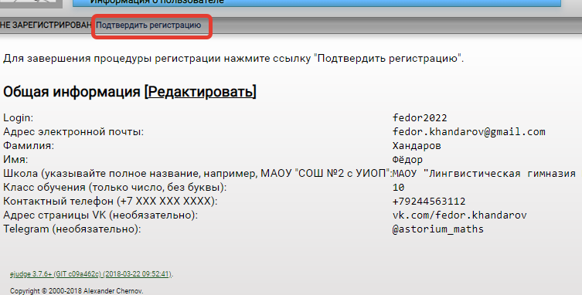
7. Нажмите «Участвовать»
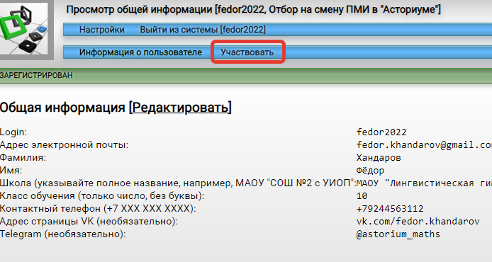

7. Вы можете сдавать решения к заданиям, которые допускают автоматизированную проверку. Выберите язык программирования и прикрепить файл с локального компьютера.
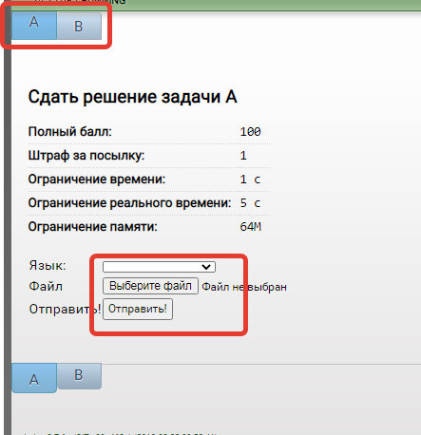

Задание 1 (Алгоритмы и структуры данных). Оптимальный маршрут.
Ограничения по времени: 1 секунда.
Ограничения по памяти: 64 мегабайт.
Фургон должен развести товар по точкам продаж. Известны расстояния между каждой парой точек продаж, стоимость бензина и расход бензина фургоном. Необходимо найти такой путь, чтобы стоимость проезда была минимальной. Фургон начинает свое движение со склада и заканчивает прибытием обратно на склад. Необходимо составить такой путь, чтобы фургон проехал через каждую точку ровно по одному разу.
Входные данные
В первой строке записаны целое число N (2 ≤ N ≤ 10) – количество точек продаж, вещественное число P (40.00 < P ≤ 100.00) – стоимость 1 литра бензина, вещественное число C (3.00 < C ≤ 20.00) – расход бензина (литров на 100 км).
В последующих N строках записаны по N вещественных чисел – расстояния в километрах. j-тое число в i-той строке – это расстояние между i-той и j-той точками. При этом 1-я точка – склад с товаром, откуда начинает движение фургон.
Выходные данные
В первой строке нужно вывести единственное вещественное число X с точностью не менее, чем два знака после запятой – стоимость бензина для начинающегося и заканчивающегося на складе кратчайшего пути, проходящего через каждую точку продаж ровно по одному разу.
Пример
Входные данные | Выходные данные
3 46.2 15.8  0 5.48 19.7  5.48 0 6.12  19.7 6.12 0 | 228.477

За задачу дается от 0 до 100 баллов. Проверка автоматизированная.

Задание 2 (Алгоритмы и структуры данных). Социальная сеть.
Ограничения по времени: 10 секунд.
Ограничения по памяти: 64 мегабайт.
В базе данных хранится информация о множестве пользователей социальной сети, в том числе и об их дружбе между собой. Требуется найти наибольшую клику — максимальное по количеству пользователей подмножество, в котором все пользователи в друзьях друг у друга.
Входные данные
В первой строке записаны целое число N (2 ≤ N ≤ 25) – количество пользователей в базе данных и целое число E – количество записей о дружбе в базе данных.
В следующей строке записано N целых чисел u_{i} (2 ≤ i ≤ N, 0 ≤ u_{i} ≤ 10⁹) через пробел— id всех пользователей социальной сети, информация о которых есть в базе данных.
В каждой из последующих E строк записано по два целых числа – пара id дружащих между собой пользователей. Одинаковых строк в базе нет, но могут быть строки, описывающие одну и ту же дружбу с разным порядком следования id.
Выходные данные
Нужно вывести информацию о максимальном по количеству пользователей найденном подмножестве. В первой строке — количество пользователей в нем, в последующих K строках — id всех K пользователей, входящих в него, в порядке возрастания. Если существует несколько подмножеств одинакового максимального размера K, нужно вывести информацию о том подмножестве, которое будет меньше по сумме id пользователей.
Пример
Входные данные | Выходные данные
6 6  1 2 3 4 5 6  1 2  3 2  3 1  4 5  5 6  6 4 | 3  1  2  3
6 12  61 24 352 14 501 89  352 61  61 24  24 352  61 14  61 501  24 89  501 89  501 352  14 24  14 89  89 352  89 61 | 4  14  24  61  89

За задачу дается от 0 до 100 баллов. Проверка автоматизированная.
Задание 3 (Информационные технологии и разработка программного обеспечения). Сбор данных новостного сайта.
Участникам предоставляется скрипт на Python, позволяющий осуществить парсинг новостей с одного из новостных сайтов РБ.
Участникам предлагается выполнить следующие виды оцениваемых работ.
№ | Подзадача | Подробное описание | Макс.балл
0 | Запуск скрипта | Установка и настройка Python и необходимых библиотек, запуск базового скрипта. | 10
1 | Оптимизация работы скрипта | Оптимизировать работу скрипта, с целью ускорения сбора данных (в т.ч. полное переписывание на другом языке программирования, распараллеливание и проч.) | До 20
2 | Сбор данных | Полный сбор датасета в виде CSV-таблицы, в которой каждая строка представляет собой информацию об очередной новости, опубликованной на новостном ресурсе, и обязательно есть (помимо прочих) следующие поля:  - Дата публикации  - Время публикации  - Ключевые слова (предоставляемые сайтом)  - Категория (согласно рубрикации новостного сайта)  - Основной заголовок новости | 10
3 | Визуализация данных | А) построение набора гистограмм (по месяцам) с 10 наиболее популярными ключевыми словами  Б) построение набора гистограмм (по месяцам) с 10 наиболее популярными словами из заголовков новостей | До 20 за каждый пункт
4 | Постановка дополнительных задач анализа и их решение | А что еще можно сделать с полученным датасетом? Как его еще отобразить или визуализировать? А может быть модифицировать исходный скрипт, собрать данные с другого новостного ресурса и сравнить гистограммы? Или проанализировать сезонность в появляющихся ключевых словах? | До 20 за каждую постановку и до 50 за ее решение
Запуск скрипта
1. Установите Python 3.8.2 или выше
https://www.python.org/downloads/
2. Установите дополнительные библиотеки
pip install html5lib
pip install bs4
pip install selenium
pip install tabulate
3. скачайте и поместите Chromedriver в одну папку со скриптом downloader.py
https://chromedriver.chromium.org/
4. Скачайте и запустите скрипт
http://olimp.bsu.ru/astorium/script.zip
5. В файле output.csv окажется табличка с новостями
Формат таблицы следующий:
id новости;дата публикации;врмя публикации;заголовок новости;ключевое слово;рубрика
если у новости несколько ключевых слов -- в таблице будет соответствующее количество строк, отличающихся только ключевым словом

Задание 4 (Математическое моделирование). Система остановочных пунктов.
В городе Улан-Удэ на отрезке улицы Гагарина от остановки «Баня» до остановки «Юбилейный» длиной около 1 км расположено четыре остановочных пункта: «Баня», «Аптека», «Вокзал», «Юбилейный». Что будет, если уменьшить или увеличить количество остановок, или перенести имеющиеся? Как оценивать экономический эффект от подобных изменений?  Конкретика расположения остановок вдоль маршрутной линии наземного транспорта в небольшом городе может быть обусловлена различными факторами: плотностью населения, расположением популярных учреждений, удобством организации остановочного пункта для транспортных средств и т.п. Некоторые факторы с течением времени теряют свою актуальность или наоборот их значение повышается.  Участникам предлагается предложить набор измеримых факторов для оценки расположения остановочного пункта в том или ином месте автобусного маршрута и построить оценочную функцию для всей системы. |  |  | 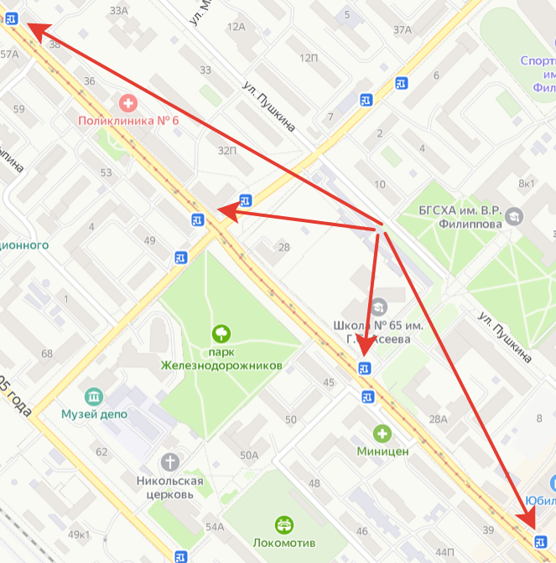
№ | Подзадача | Подробное описание |  | Максимальный балл
0 | Представление набора факторов | Требуется представить набор факторов (и его обоснование), влияющих на оценку расположения остановочного пункта. |  | До 30
1 | Формулировка функции оценки для расположения одной остановки | Требуется на основе представленного набора факторов предложить функцию оценки.  Набор факторов перечислен. Все ли факторы можно оценить количественно? Как именно? Как можно организовать сбор данных? Сколько будет стоить сбор данных? Сильно ли пострадает оценка, если «выкинуть» дорогостоящие факторы? Как оценивать влияние факторов в совокупности, просто сложить численные значения вместе или умножить на какие-то коэффициенты, или иным, нелинейным способом?  Могут ли быть выделены различные типы остановок, для которых функция оценки будет рассчитываться по-разному? |  | До 50
2 | Формулировка функции оценки для системы остановок и расчет стоимости перехода от одной системы к другой | Пусть нам удалось выделить различные типы остановок и вывести функцию оценки каждой отдельно взятой остановки.  Как теперь оценивать две различных системы остановочных пунктов? Будет ли это просто сумма значений функции оценки во всех пунктах всех маршрутов?  Будет ли как-то учитываться пересечение различных маршрутов или какие-то дополнительные глобальные факторы?  Как оценить стоимость перехода от одной системы остановок – к другой? |  | До 100

